**Сценарий выпускного праздника**

**в подготовительнй группе детского сада**

**в стиле Ретро**

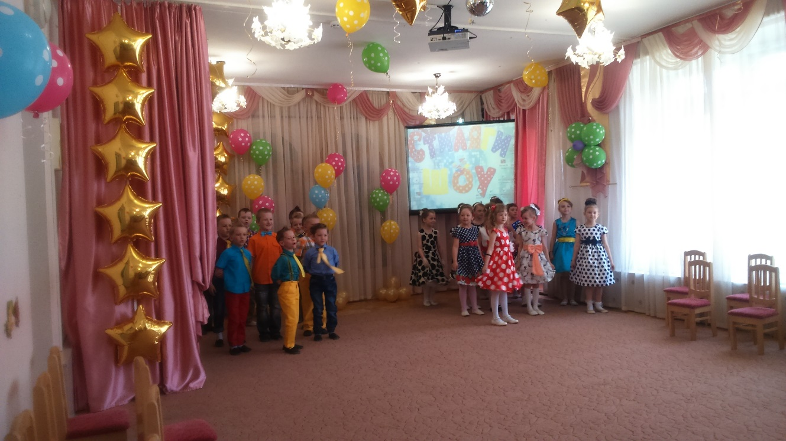

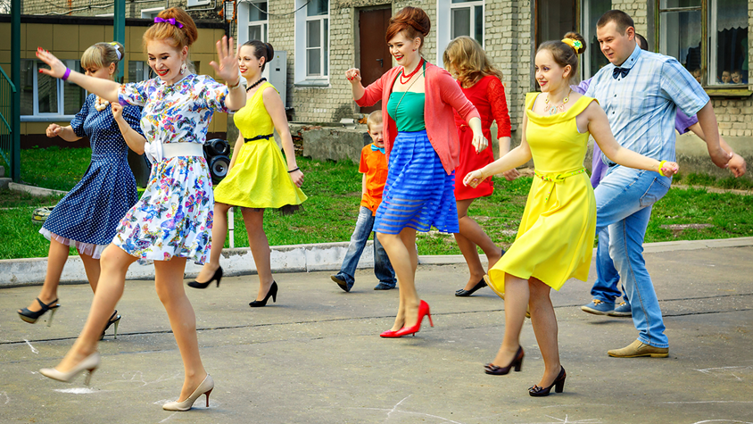

Цель: Создание атмосферы праздника.

Задачи:

* создание условий для проявления творческих способностей детей
* создание у детей положительной мотивации к школе
* развитие коммуникационных навыков, чувства коллективизма, умения работать в команде

Оборудование:

* празднично украшенный зал
* детские стулья по количеству детей
* взрослые стулья
* музыкальный центр, ноутбук, проектор, экран
* цифровое пианино
* презентация для праздника в программе Power Point
* ромашки для игры
* ширма для Тантамарески

Слайд №1

***Входят мальчик и девочка, ведут диалог:***

**Девочка:** Ну, вот опять ты Саша, взрослых не слушаешь, сказали, что нельзя заходить без спроса.

**Мальчик:** Да не бойся ты, мы только одним глазком взглянем, никто и не узнает.

Смотри, как здорово!

**Девочка:** Ой, как интересно, посмотри (осматривается, подходит к пластинкам).

**Мальчик:** Что это? Ух ты, это же старые пластинки! У моей бабушки тоже такие есть.

**Девочка:** Тише! Сюда кто-то идет…***Уходят.***

***Выходят ведущие .***

**Ведущий:** Добрый день, уважаемые гости!

1. Мы рады приветствовать вас.

2. Приглашаем вас на музыкальную экскурсию под названием

**Вместе:** «Стиляги шоу!». ***(Аплодисменты)***

**Ведущий:** Судя по вашим аплодисментам, атмосфера в зале обещает быть радужной, романтичной и с легким дуновением ностальгии.

Перемещаться во времени мы будем с помощью нашего волшебного граммофона. Стоит лишь только мне взмахнуть и мы в тот же миг переместимся в любое время и в любое место

**Ведущий:** Итак, садитесь поудобнее, крепче держитесь!

**Хором:** Счастливого пути!

Слайд 2

**Вход «Выпускная Катавасия»** музыка Л. Горцуевой

1.Выступать пришли стиляги,

Посмотрите - симпатяги!

Но не только внешне классны,

Внутренне мы все прекрасны.

2.Стильно мы себя ведём

Песни модные поём.

В школе мы не заскучаем.

Мы уверенны. Мы знаем.

3 Хорошо учиться – стильно.

Чтоб примерно и стабильно!

Детский сад не подведём

В школу стильными пойдём.

4.Мы в ученье кропотливы,

Ведь не модно быть ленивым.

**Все:** Будет стильным поколенье.

В этом даже нет сомненья

1. Поприветствуйте же нас - кандидатов в 1 класс! (*Поднимают буквы****)***

МЫ 1. С-современные.  2. Т-творческие. 3. И-интеллектуальные

4. Л-любознательные  5. Я-яркие  6. Г-граммотные 7. И-изобретательные

**Дети все:**  В общем - привлекательные

**Слайд 3**

* **Танец «А ручки хлоп-хлоп**» *муз. (садятся)в исп. группа Мишель*

**Воспитатель:** Нет! Вы таких детей видАли? ШумнЫ, как автомагистрали!

Они активны и шустры, и на фантазии щедры.

Еще в делах они упорны, в любой компании задорны,

Было б только настроенье, и все направлено в ученье!

**Слайд 4**

***В центр выходят 2 детей:***

**Реб**. Завтра настанет пора расставанья! И завтра я в садик уже не приду.

Но хочется очень, сейчас на прощанье мне вспомнить, как весело жили в саду.

**Реб**. Нельзя ли в Детство заглянуть, хотя б на несколько минут?

**Ведущая:** В такой праздник все возможно!

У нас есть для вас сюрприз **-** волшебный граммофон**, заводим….**

***Слайд 5*** *(заставка граммофон)*

***( заставка граммофона сменяется слайдами маленьких детей)***

**Ведущая:** Ой, как время далеко отмоталось.

Посмотрите, с чего все начиналось

**1.**Да, сейчас мы повзрослели, а помните, как малышами на горшочках сидели?

2. Сколько горьких слёз пролили, пока мы в детский сад ходили

**3.** А когда слезки просыхали, мы беседу начинали…

**Ведущая:** А о чем была беседа?   
**Вместе:** Мы вам покажем сейчас это!

***(под музыку выносят театр)***

***Слайд 6***

**ТАНТАМАРЕСКА- 5детей**

1 ребенок: На горшочке я сижу, я сижу и плачу…   
На горшочке я сижу, что за неудача?   
2 ребенок: Хорошо – то как сидим!

И, пока нет взрослых, мы о них поговорим – накипело просто!

3 ребенок: Кормят манной кашей, на горшок сажают   
и, похоже, вовсе нас не уважают!   
4ребенок: Не берут на ручки –

Тяжело им что –то! Много ли мы весим?   
1ребенок: Им просто неохота! Утром убегают рано на работу!

Нас оставят в садике и – никакой заботы!   
2 ребенок: Нет, нам взрослых не понять –

Все нас учат говорить, А как научат, так опять - “помолчи!” И как нам быть?   
3 ребенок: Меня мама за компьютер дома не пускает.

Говорит, что очень вредно, а сама играет!   
4 ребенок: Ничего, держитесь, подрастем мы скоро,

Про горшки забудем и пойдем все в школу.

В школе нас научат читать, писать, считать.   
Пусть тогда попробуют нас не уважать!   
***Дети хором, обращаясь к*** *5* ребенку: А чего ты все молчишь, Ничего не говоришь?   
5 ребенок: Я два года сидел дома. (Я два года была дома)

Мама рядышком всегда... Дома все мне так знакомо!

Сегодня привели сюда... Покричу хотя б немного! А-а-а-!!! Чего смотрите, молчите? Помогайте мне, кричите!   
ВСЕ: А-а-а-а!!!!!   
5 ребенок: Я хочу свою игрушку! Все:Куклу?

5 ребенок: Нет! Все:Мишку?

5 ребенок: Нет!

ВСЕ: А что хочешь ты?   
5 ребенок: Планшет!

1 ребенок: Ты чего?! Здесь здорово, и игрушек горы здесь.

Тётя повар суп нам варит и гарнир с котлетами…

5 ребенок: Лучше б в магазин сходила…

Все: Зачем?

5ребенок: За шоколадными конфетами.

2 ребенок: Врачи нас в садике учили, что конфеты вредные.

5 ребенок: Вот они и не здоровы, у них халаты бледные.

3 ребенок: Дома скучно и уныло, только мультики смотреть,

а если в садик попадешь, то со смеху упадешь!

5ребенок: Ой, держите, ой, держите, я с горшочка упаду, так и быть уговорили, Остаюся я в саду.

4 ребенок: Будет трудно - не заплачем, Всё само собой пройдет

Няня нам шнурки завяжет. Тётя Музыка споет.

**Вместе**: Мамы, вы не беспокойтесь, мы найдем себе друзей.

С каждым годом ваши дети будут лучше и взрослей  ***(уходят)***

**Ведущая:** Сейчас волшебный граммофон мы снова заведем, посмотрим, куда мы дальше попадем.

***Слайд 7****(заставка граммофон)*

Ребята,***(показывает на экран)*** так это же наш любимый тихий час.

***(****звучит колыбельная)*

***Выходят дети и «укладываются» спать.***

**Ведущая:** Дети уснули. Пойду в методический кабинет к занятию готовиться. ***(уходит)***

***Слайд 8***

**Сценка-танец «Тихий час»**

*- Ребята,* ***(имя воспитателя)*** *идет!!!*

*Дети «засыпают» Входит воспитатель.*

**Ведущая:** Молодцы, вы крепко спали, никому вы не мешали. Какие послушные, воспитанные детки!

***(дети садятся)***

**Ведущая:** Волшебный граммофон мы снова заведем, посмотрим, куда ещё мы попадем,

***Слайд 9****(заставка граммофон)*

**Реб**. Это же песня «Черный кот»! Мы ее все знаем и дружно в оркестре играем

* **Оркестр «Черный кот»** муз. Ю. Саульского

**Реб**. Мы черный цвет не признаем, наш мир весь радугой играет

Мы любознательны, активны, всё новое нас привлекает!

**Реб**. Нас умиляют взгляды прохожих, мы дарим всем людям свой позитив,  
Мы разные все, среди нас нет похожих, и в каждом талант есть и свой креатив!

***Слайд 10***

**Поппури**

**Ведущий:** Мы помним всё: как мама молодая, тревожно и взволнованно дыша,  
Тайком, быть может, слёзы утирая, передала нам в руки малыша.

Давайте, сегодня не оставим без внимания и самых главных и родных, ваших родителей.

Волшебный граммофон для наших стильных родителей сейчас мы заведём

В мир детства их перенесём.

***Слайд 11*** *(заставка граммофон)*

1 **родитель**. Мы стеснялись и робели, но решились выступать,

Стильными хотим мы быть сегодня, не хотим от деток отставать

2 **родитель**. Мы готовились, старались, и не зря тренировались!

3 **родитель**. Вам запомнится подарок от родителей своих! Наш подарок весел, ярок, в ритме ноток озорных!

***Слайд 12***

**Выступление родителей танец «Стиляги»** музыка из к ф «Стиляги»

**Вед.** Волшебный граммофон опять заведем, интересно, куда ж теперь мы попадем?

***Слайд 13****(заставка граммофон)*

Ничего себе! Мы попали прямо в розовые мечты наших стильных выпускников!!!

***Слайд 14***

**Песня мальчиков «Мальчишечьи мечты»** муз. Е. Шашина

**Вед**. Ребята, у меня есть волшебные ромашки, давайте погадаем, кто кем будет, помечтаем

***Слайд 15***

**Игра «Гадание на ромашке»**

***(звучит музыка, слайды детей*)**

***Слайд 16*** *(заставка граммофон)*

**1.** Ой, ребята. Что случилось? Пластинка быстро закрутилась.

Ну-ка, время, погоди, птицей в небо не лети!  
Остановилась, будто услышала…

Музыка песни прощальной слышится

**(***дети встают в две линии, с каждого края воспитатель, звучит песня***)**

***Слайд 17***

**Проходка и прощание с воспитателями**

**1Ведущая.** Вот и приблизилось время прощания!

Сколько же лет пролетело и зим!   
Здесь наш закончен процесс воспитания

Детство дошкольное тает, как дым! .   
**2 Ведущая**. Девочки стали такими красивыми!

Глаз невозможно от вас отвести!   
Только бы были всегда вы счастливыми,

В жизнь вам открыты большие пути!

**1 ведущая**. Мальчики – взрослые все, без сомнения!

Вы возмужали и вас не узнать!   
Господи, дай этим детям везения,

Что бы невзгод им и горя не знать!

**Исполняют песню «Пять лет мы дружною семьей» С. Суэтова**

***Слайд 18****(дети садятся на стулья)*

***Ведущий предоставляет слово заведующей, вручение подарков.***

**1Ведущий:** Ну вот и все, завершается праздник...

**2Ведущий** Счастливой дороги тебе, первоклассник!

**Раздают шары и выходят на улицу с шарами на улице**

**Ведущий.** Мы отпускаем детство?  
**Дети.** ДА!   
**Ведущий.** Пускай уходит навсегда?  
**Дети**. Да!  
**Ведущий.** Мы будем плакать и грустить?  
**Дети.** Нет  
**Ведущий**. Пусть шарик в небо улетит?  
**Дети.** Да!  
**Ведущий.** Чудесно лето проведем?  
**Дети.** Да!  
**Ведущий**. А осенью все в 1 класс пойдем?  
**Дети**. Да!  
**Ведущий.** Сейчас считаем-1,2,3,  
Шарик дошкольного детства, лети!!

**(отпустить шары)**

***Торжественная часть продолжается на улице***

***Флэшмоб с участием родителей, детей, родителей и сотрудников детского сада***